

**Guía de Artes año 2020**

**Unidad I**

**Curso: 1° A y B**

**NOMBRE ALUMNO(A) : ___________________________________________**

**LETRA DEL CURSO AL QUE PERTENECE: __________**

**PROFESOR(A) : Pamela Montecinos Abarca**

**FECHA :**

**HABILIDADES:**

* **Completar zona punteada**
* **Colorear respetando espacios**

**Instrucciones:**

**Evite los borrones y el uso de corrector.**

**Responda utilizando los espacios destinados dentro de la guía.**

**Utilice solo lápiz de pasta o grafito en caso de que el profesor lo autorice, para responder su guía.**

**Colores primarios.**

Se considera color primario, antes llamado color primitivo, al color que no se puede obtener mediante la mezcla de ningún otro color.

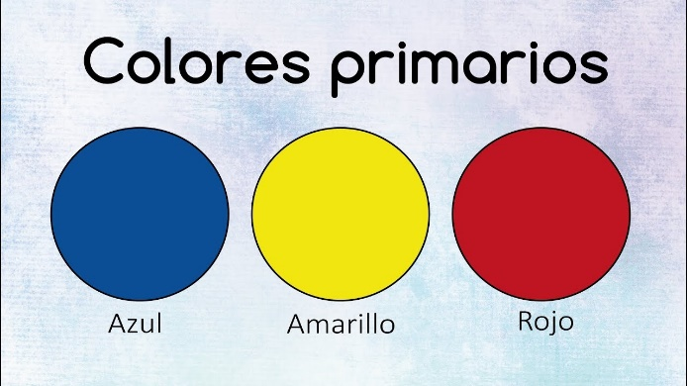

**Actividad**

Marca con tu lápiz toda la zona punteada y luego coloreala de color rojo, respetando espacios y margen.

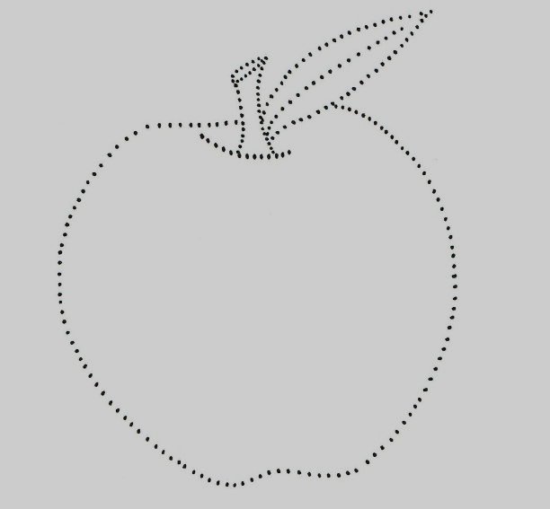

Marca con tu lápiz toda la zona punteada y luego colorea el sol de color amarillo, respetando espacios y margen

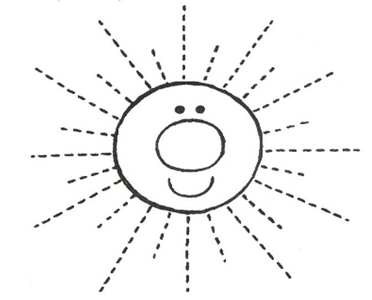

Marca con tu lápiz toda la zona punteada y luego colorea las gotas de color azul, respetando espacios y margen

